窗体的load事件为：
Private Sub Form_Load()
Form21.Width = 7350
Form21.Height = 7395
Form21.Move (MDIForm1.Width - Form21.Width) / 2, (MDIForm1.Height - Form21.Height) / 4
Label5.Caption = Date
End Sub
作用：使窗体居中显示。
的代码如下：
Private Sub Command2_Click()
SQL = "select * from 用户管理 where 总户号='" & Trim(Text1(0).Text) & "'"
Data3.RecordSource = SQL
Data3.Refresh
If Data3.Recordset.EOF Then
MsgBox "没有此总户号！请重新输入[总户号]！", , "提示"
Text1(0).Text = ""
Text1(0).SetFocus
Else
For i = 1 To 9
Label1(i).Visible = True
Next i
For i = 1 To 6
Text1(i).Visible = True
Next i
Text8.Visible = True
Data1.Recordset.AddNew
Text1(7) = Text6
Text1(1) = Text3
Text1(2) = Text4
Text1(4) = Text2
Text1(6).Text = Date$
Text1(3).SetFocus
Text8 = Text7
End If
End Sub
作用：先判断用户表中有没有此总户号，如有就收费，没有就提示用户。界面如下：
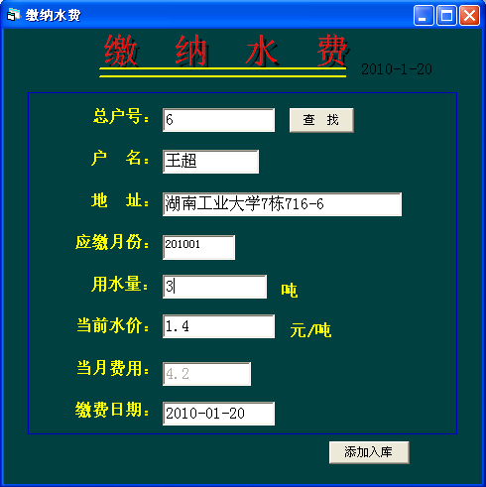
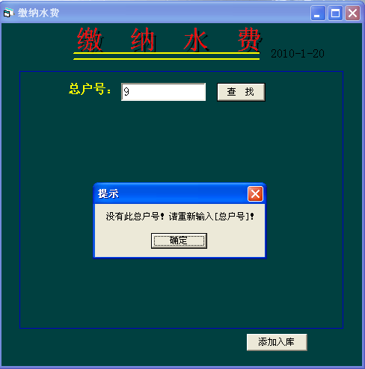
的代码如下：
Private Sub Command1_Click()
MsgBox "已入库！", , "提示"
Text5.Text = Val(Text5.Text) + Val(Text1(5).Text)
Data1.UpdateRecord
Text1(0).SetFocus
Text1(0).Text = ""
For i = 1 To 9
Label1(i).Visible = False
Next i
For i = 1 To 6
Text1(i).Visible = False
Next i
Text8.Visible = False
End Sub
作用：收费入库，并提示收费员相关信息。

查询缴费情况模块的实现
1.运行界面：
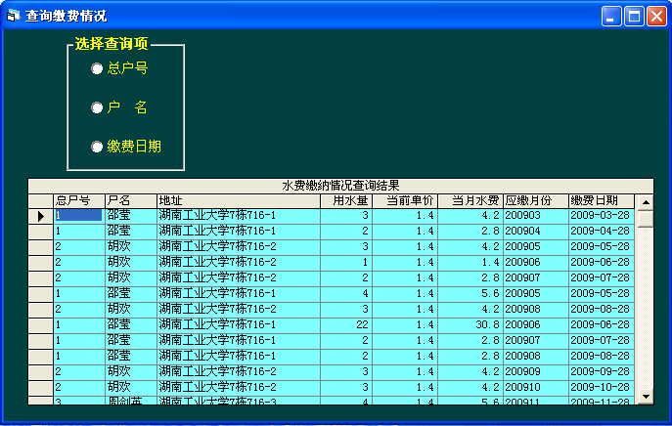
2．实现过程：
界面的实现方法同上，下面主要看关键代码：
单选按钮组的代码为：
Private Sub Option1_Click(Index As Integer)
For i = 0 To 2
If Option1(0).Value = True Or Option1(1).Value = True Then
Text1.Visible = True
DTPicker1.Visible = False
Else
If Option1(2).Value = True Then
Text1.Visible = False
DTPicker1.Visible = True
Else
MsgBox "请选择查询的项！", , "提示"
End If
End If
Next i
Command1.Visible = True
End Sub
主要选择查询的项。
“查询“的主要代码为：
Private Sub Command1_Click()
If Option1(0).Value = True Then
SQL = "select * from 水费管理 where 总户号='" & Trim(Text1.Text) & "'"
Else
If Option1(1).Value = True Then
SQL = "select * from 水费管理 where 户名='" & Trim(Text1.Text) & "'"
Else
If Option1(2).Value = True Then
SQL = "select * from 水费管理 where 缴费日期='" & Format(DTPicker1.Value, "yyyy-mm-dd") & "'"
End If
End If
End If
Data1.RecordSource = SQL
Data1.Refresh
If Data1.Recordset.EOF Then
MsgBox "没有您要查询的缴纳水费情况！", , "提示"
End If
End Sub
主要作用：根据用户的选择，通过SQL语句查询并显示结果。

